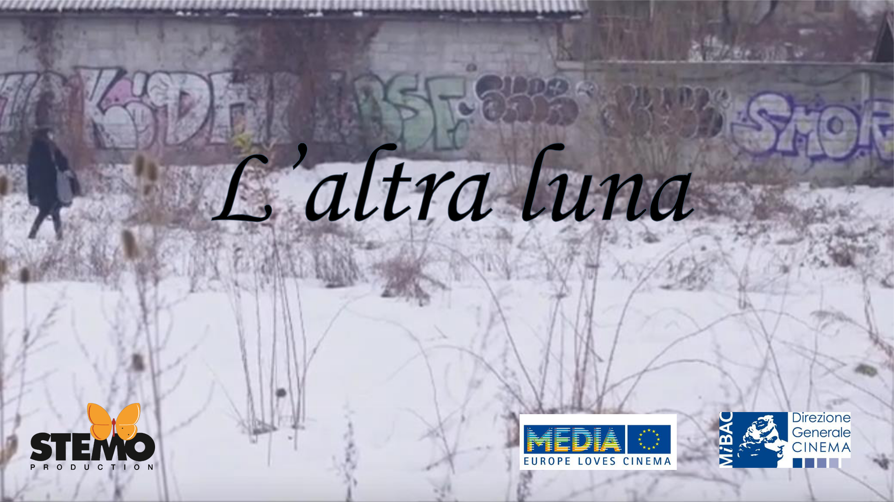

di Carlo Chiaramonte

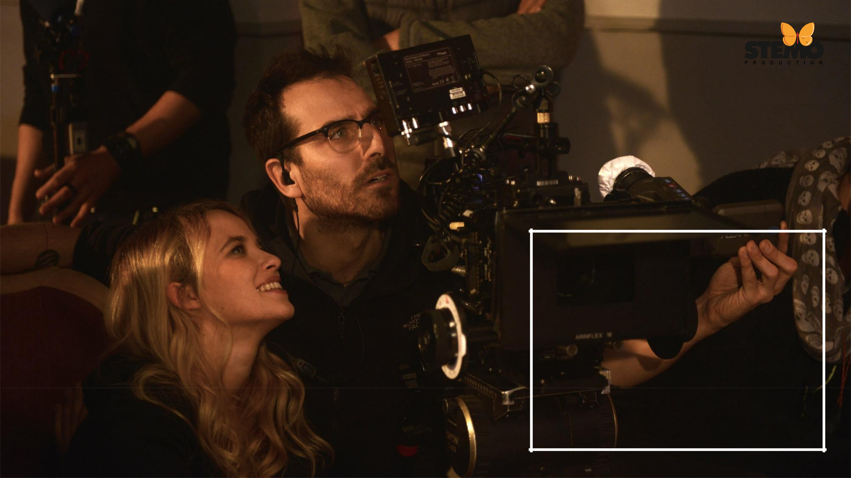

PRODUTTORE Claudio Bucci

REGIA Carlo Chiaramonte

SCENEGGIATURA Carla Scicchitano, Elma
Tataragić, Asja Krsmanović, Carlo Chiaramonte

FOTOGRAFIA Giuseppe Gallo

SCENOGRAFIA Marco Dentici

COSTUMI Ginevra Polverelli

MONTAGGIO Annalisa Schillaci

MUSICHE Antonino&Luca Chiaramonte

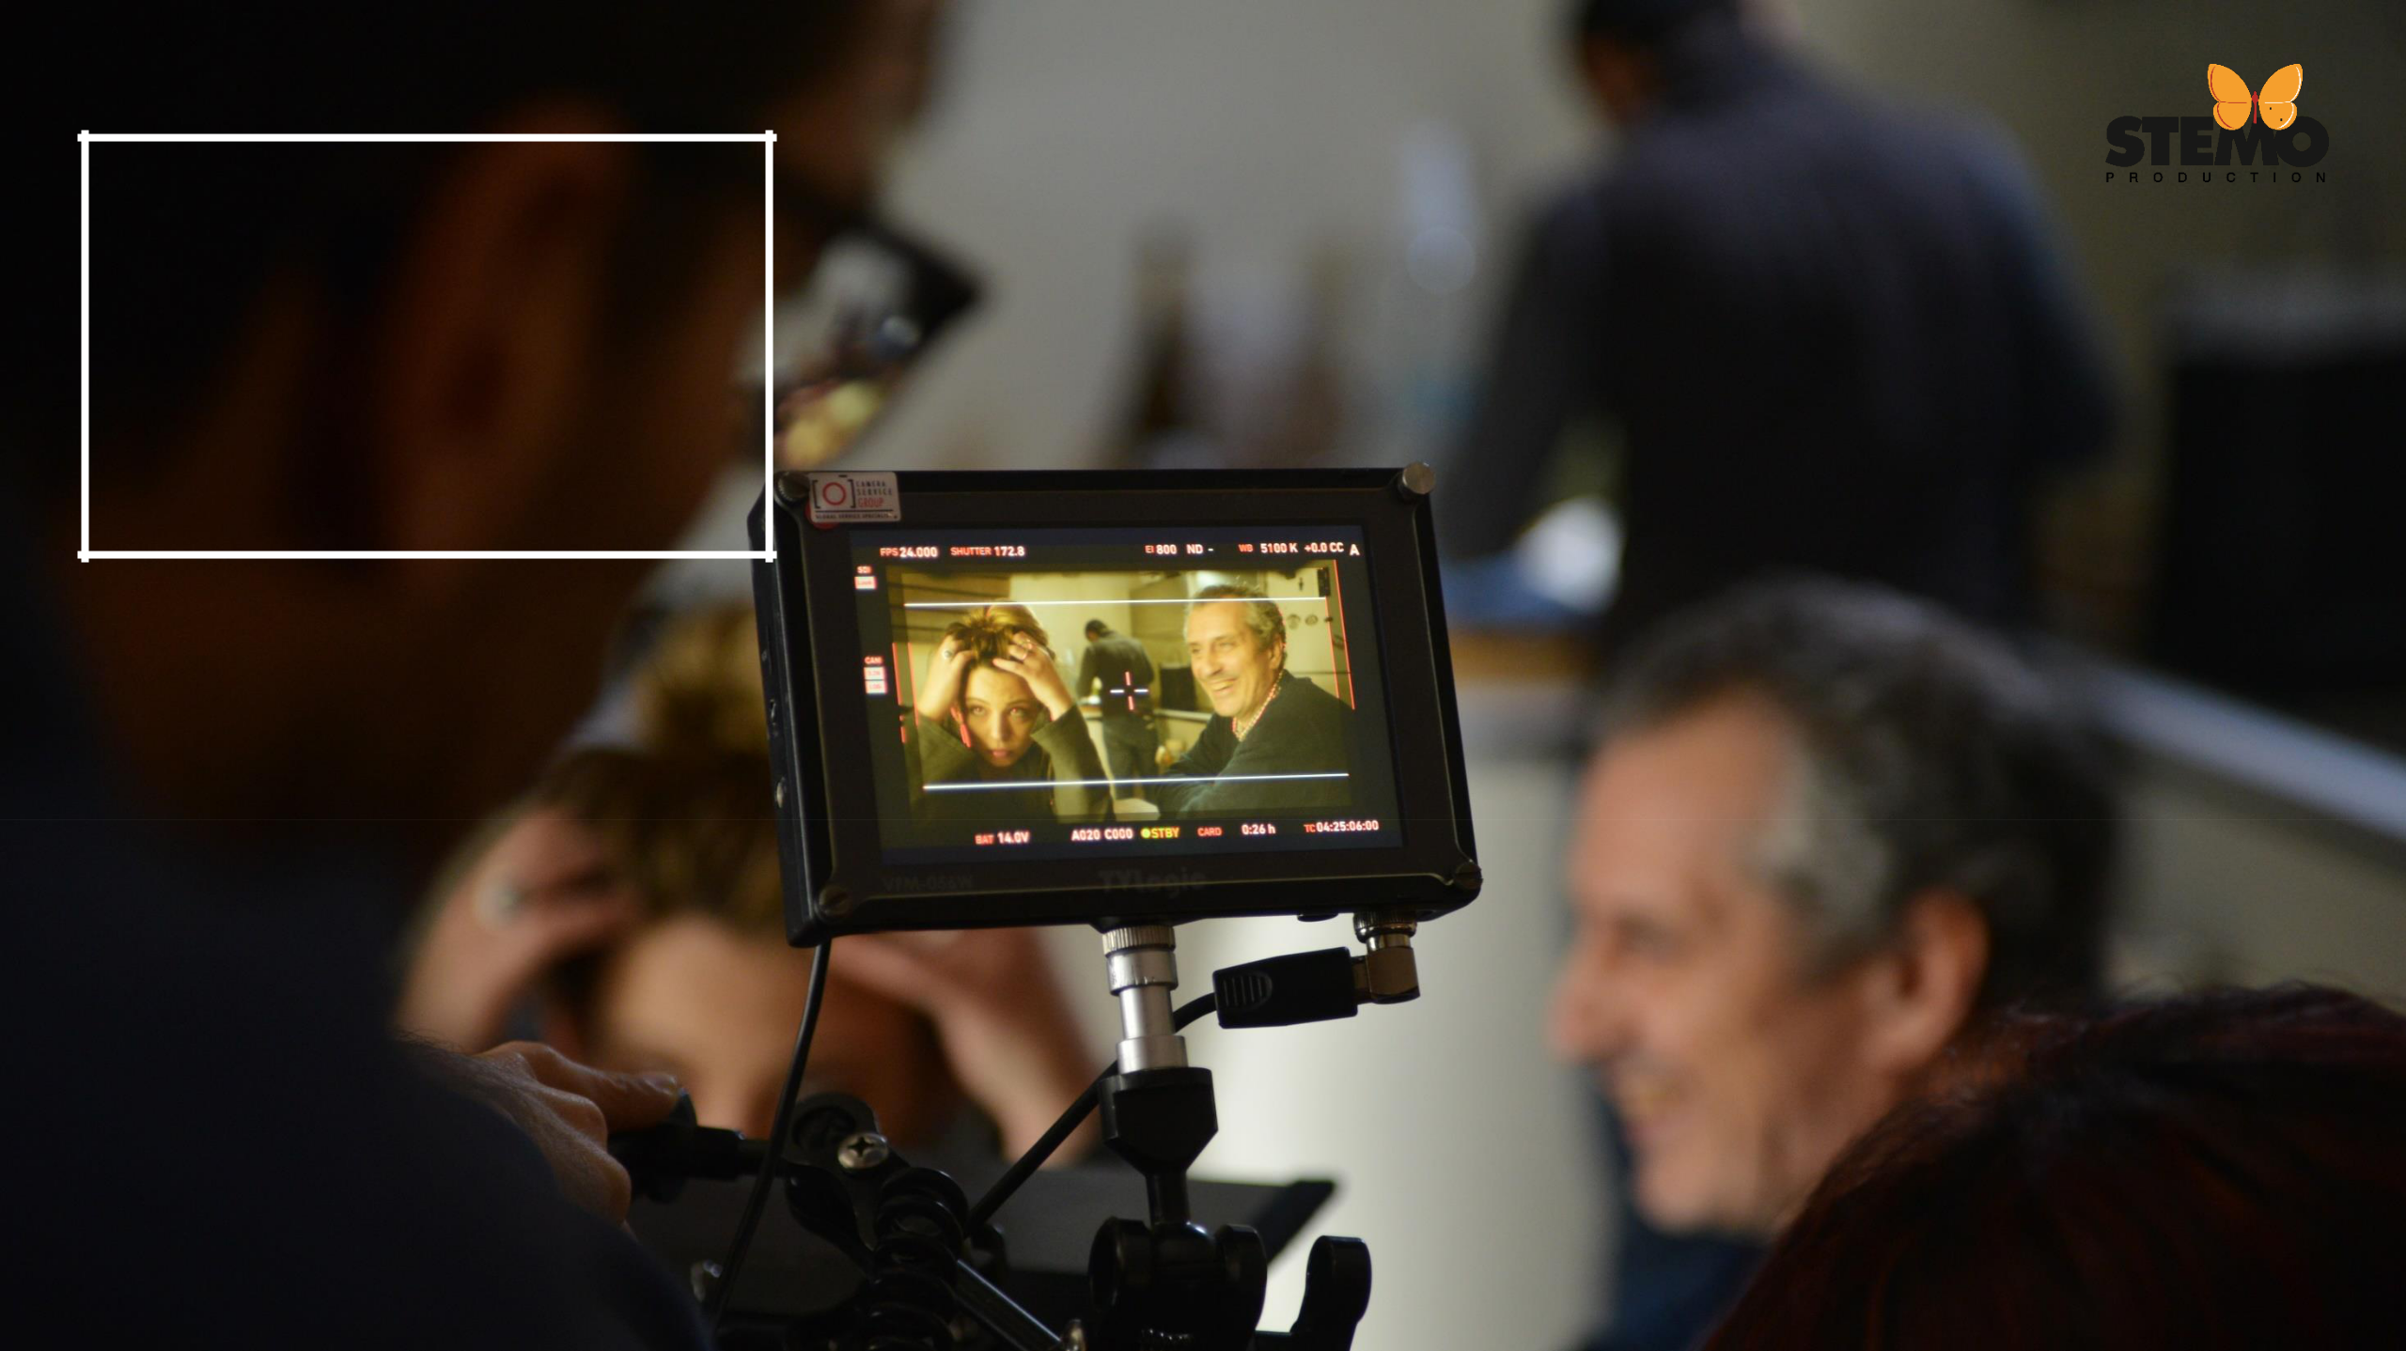
GENERE Drammatico
DURATA 105 minuti
FORMATO 16:9

PAESE Italia/Bosnia
ANNO 2019

LINGUA Italiano/Inglese/Bosniaco
DISTRIBUZIONE Stemo Production Srl

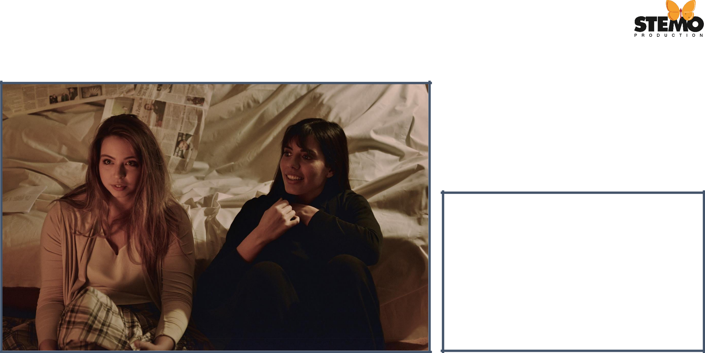

LUNA è una ragazza moderna e spigliata, vive a Sarajevo e sta per sposarsi con il suo fidanzato di lunga data Haris.

MARTINA è una ragazza italiana, si trova a Sarajevo per visitare Matteo, un suo caro amico che lavora nella capitale bosniaca. Matteo è anche amico di Haris, e presenta Martina a Luna.

L’incontro con Martina rappresenta per Luna una svolta nella sua vita: le due ragazze da amiche diventano amanti, intraprendendo una relazione segreta mentre i preparativi del matrimonio di Luna proseguono.

Quando il loro rapporto viene scoperto, gli affetti più cari di Luna – la famiglia, il fidanzato, gli amici – reagiscono con durezza. Il fratello adolescente di Luna, istigato da Haris, progetta un piano per dare una lezione a Martina e spingerla a lasciare Sarajevo, per far tornare tutto alla "normalità". La situazione sfugge presto di mano, e Luna è costretta a prendere una decisione cruciale per il suo futuro…

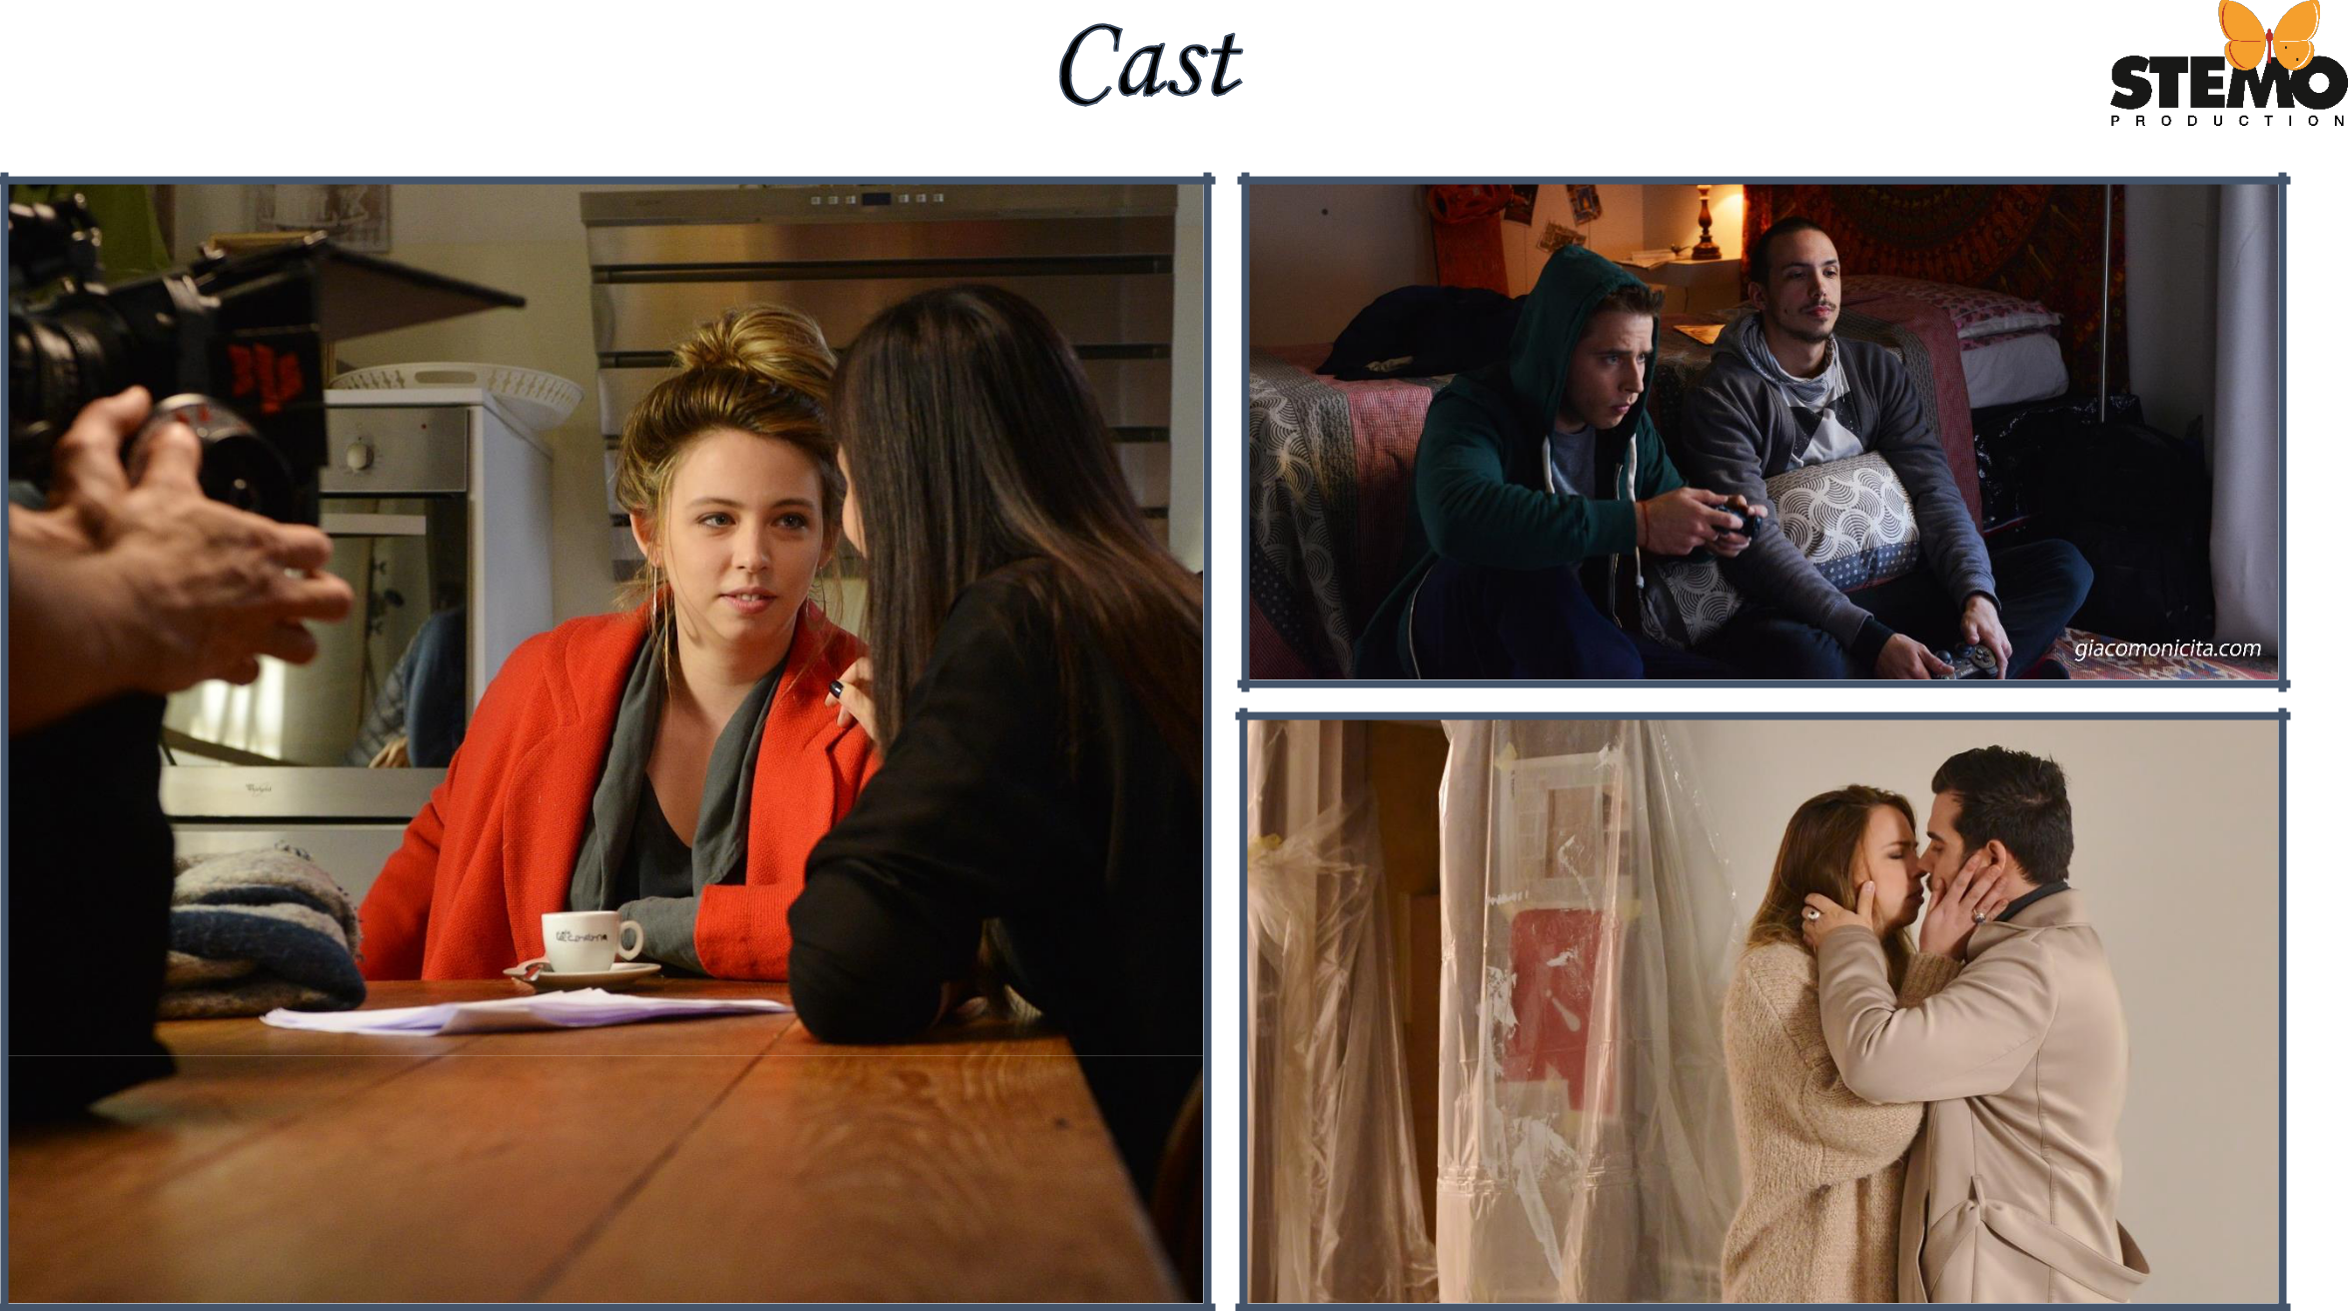

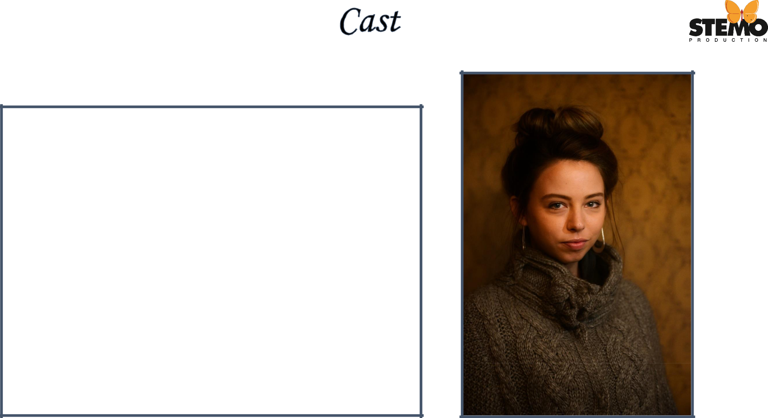

LUNA: Luna Zimic Mijović

Nata a Sarajevo nel 1991, la sua carriera inizia nel 2005 quando viene scelta per interpretare l’adolescente Sara in "Grabvica" (“Il segreto di Esma”) Jasmila
Žbanić, vincitore dell’Orso d’Oro nel 2006.

Ha continuato a recitare in Bosnia, Solvenia, Croazia, Svizzera, Austria e Germania. Nel 2011 è stata diretta da Christian Petzold nella miniserie tedesca "Dreileben“. Nel 2012 interpreta Danka in “Twice born” (“Venuto al mondo”) di Sergio Castellitto, nel 2015 è la giovane massaggiatrice in “Youth” (“La giovinezza”) di Paolo Sorrentino.

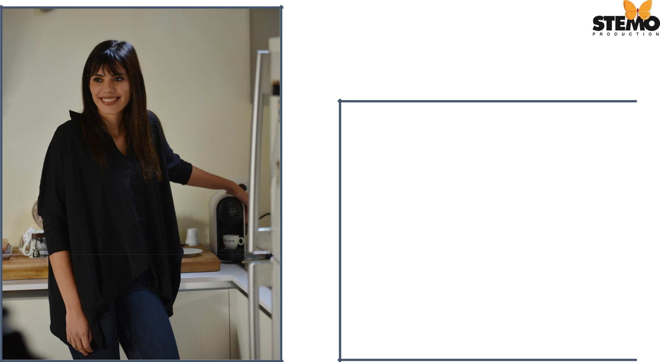

MARTINA : Tania Bambaci

Nata nel 1990 in Sicilia, è una modella che ha rappresentato l’Italia a Miss Mondo 2011. Nello stesso anno comincia a recitare nel film dell’orrore “Fantasmi” (“Paranormal stories”). Da allora, ha recitato in più di dieci film e serie tv come “Squadra antimafia”, “Maltese – il romanzo del commissario” e “il cacciatore”. La sua ultima performance è in “Picciridda” (“Alone with her dreams”), dal racconto di Catena Fiorello, diretto da Paolo Licata.

MAJA: Maja Jurić

Nata a Sarajevo nel 1989, si è laureata in recitazione all’Accademia delle Arti Performative. È conosciuta per i suoi ruoli in “Mammejong” di Jacques Molitor, coprodotto da Belgio e Lussemburgo, e in “Love, Lies and Records”, una serie della BBC. I suoi ultimi lavori sono nella serie tv “Drugo ime ljubavi” e nel film “Divljaci”, directed by Dario Lonjak.

MATTEO: Matteo Silvestri

Nato nella provincia di Padova nel 1978, è un attore e imprenditore. Laureato all’Accademia di Arte Drammatica del Teatro Stabile del Veneto, per 7 anni è stato membro della compagnia del Teatro Stabile. Alcuni tra i suoi ruoli più importanti al cinema sono in L’estate di Davide, diretto da Carlo Mazzacurati (1997), e I piccoli Maestri di Daniele Lucchetti (1998). Dopo un periodo lontano dallo schermo, ritorna con L’altra luna.

HARIS: Armin Omerović

Nato nel 1990 a Brcko,
Bosnia-Herzegovina, ha

iniziato a recitare adolescente in due film, “Put Lubenica” di Branko Schmidt e “Armin” di Ognjen Sviličić. Insieme, questi due film hanno vinto più di 50 premi in vari festival nel mondo. A 17 anni, è stato nominato come Young Actor Award a Los Angeles.

Successivamente, ha recitato in numerosi film e serie tv tra la Croazia e la Bosnia.

SELMA: Amila Terzimehic

Nata nel 1988 a Sarajevo, è un’attrice, ballerina e performer teatrale. Ha iniziato a recitare nella serie tv bosniaca “Lud, zbunjen, normalan”, il suo debutto al cinema è con il film di guerra serbo “Top je bio vreo” (“So hot is the cannon”). É ricordata soprattutto come la killer nel film d’azione “November Man” con Pierce Brosnan.
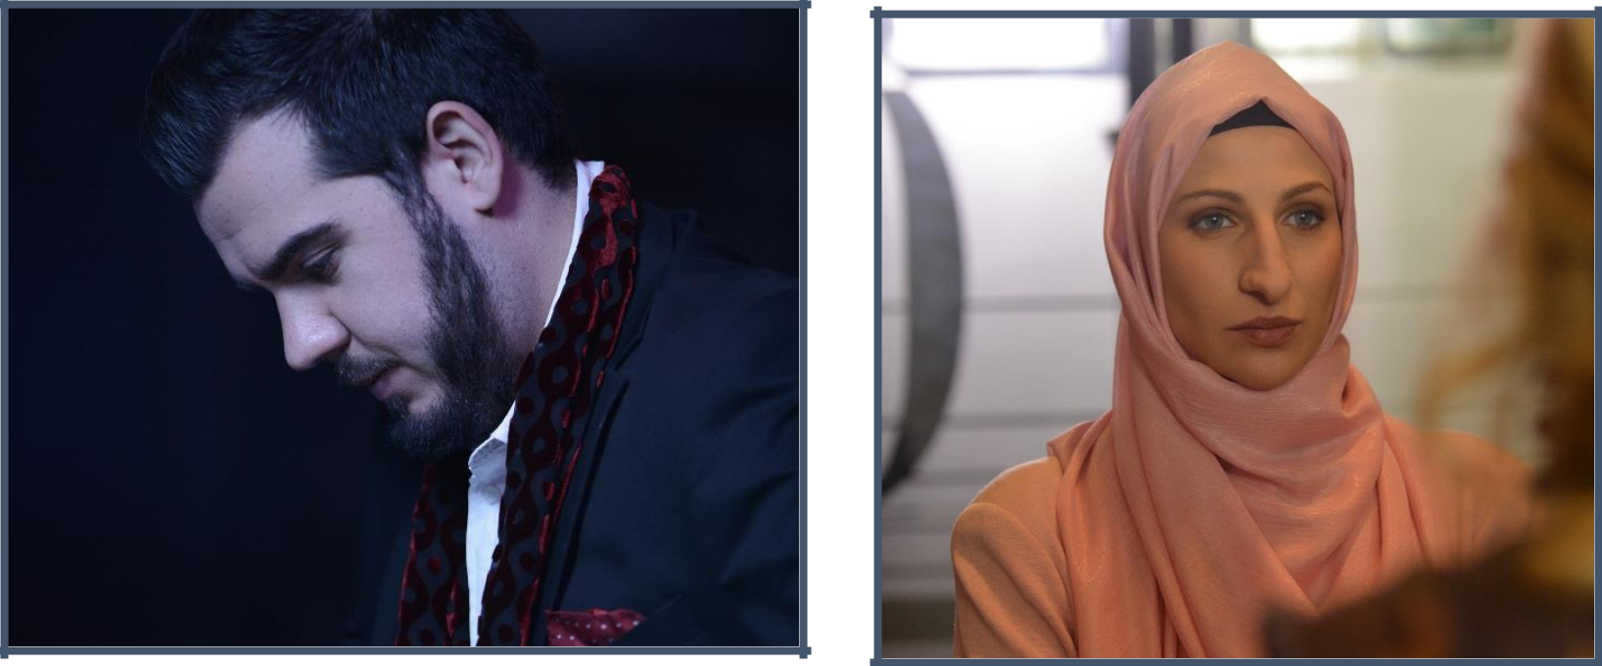

Carlo Chiaramonte nasce a L’Aquila nel 1965. Nel 1990 si laurea in Storia e critica del cinema presso l'Università La Sapienza di Roma con una tesi dal titolo “Gnoseologia, Etica, Estetica in Michelangelo Antonioni”. Tra la fine degli anni ‘80 e la metà dei ‘90 è assistente alla regia di Vittorio De Sisti, Leandro Castellani e Alessandro di Robilant; collabora alla scrittura di numerose sceneggiature e pubblica recensioni e saggi critici sulla rivista “Cinema nuovo”. Nel 2005 fa il suo esordio alla regia con il documentario “Le donne vestivano gonne fiorite”, un ritratto di sette zingare di età e provenienza geografica differente, che vivono nei campi nomadi di Roma. Nel 2007 realizza il suo secondo documentario, “Il centro del mondo”, ritratto affettuoso della città di Sarajevo, ispirato a un libro dello scrittore e drammaturgo bosniaco Dževad Karahasan. Nel 2009 scrive e dirige il cortometraggio “Tutto da sola”, riconosciuto di interesse culturale nazionale dalla Direzione Generale per il Cinema del Ministero per i Beni e le Attività Culturali. Nel 2014 realizza il cortometraggio documentario “Eduardo Kobra – Peace” sulla permanenza a Roma del famoso street artist brasiliano Kobra che ha dipinto un muro dedicato a Malala Yousafzai, giovane attivista pakistana per i diritti umani e premio Nobel per la pace.
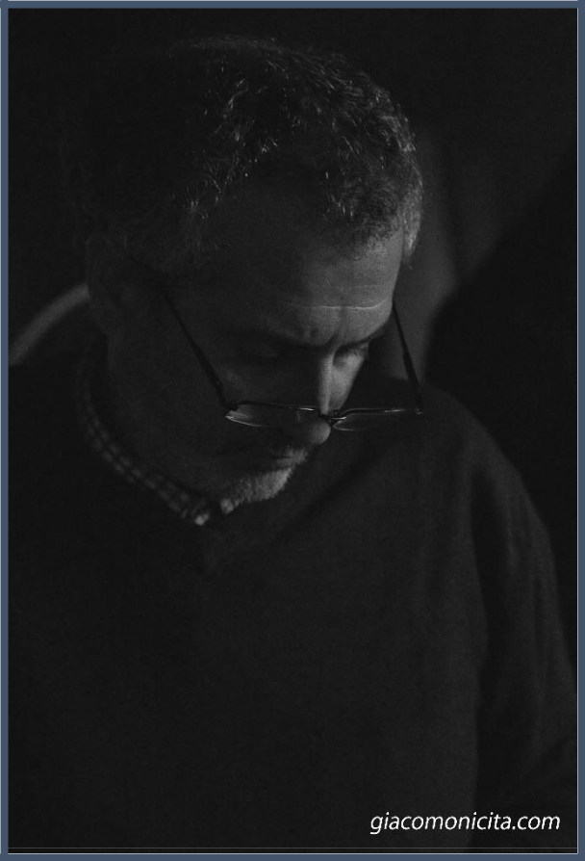

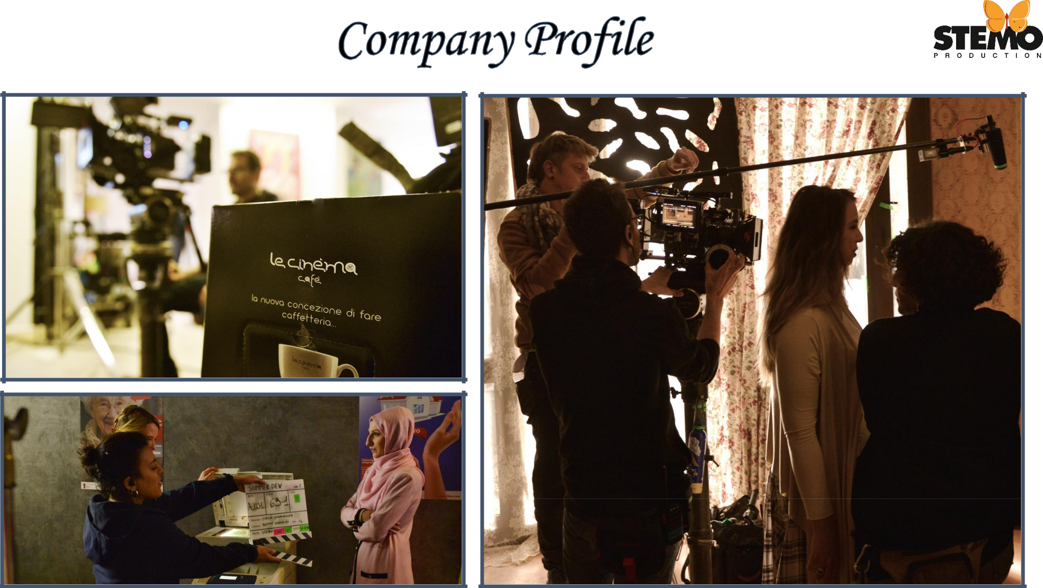

La STEMO PRODUCTION S.r.l. è una

società di produzione e distribuzione cinematografica nata nel 2002 e rilevata nel 2006 da Claudio Bucci.

La linea editoriale si basa principalmente su tematiche sociali affrontate in lungometraggi di vario genere: commedia, dramma e thriller. Negli ultimi anni attraverso le coproduzioni con l’estero ha creato dei forti contatti che le hanno permesso di ampliare la propria attività nel mercato internazionale. Senza dubbio la Stemo punta ad un cinema indipendente di qualità, non solo dal punto di vista della produzione ma anche della distribuzione.

PRE-PRODUZIONE

- SELFIEMANIA di Elisabetta Pellini (coproduzione con Austria e Russia)

- SULTANA’S DREAM di Isabel Herguera (coproduzione con Spagna e Portogallo)
- TU SCENDI DALLE STELLE di Leonardo Ferrari Carissimi

- LEZIONI SULLA FINE DEL MONDO di Marta Francocci e Francesco Colangelo
- IN THE PARK di Francesco Colangelo

ANNUNCIATI

- STAND UP FOR DEMOCRACY di Peter Greenaway (primo film verticale in Europa)
- SEXY VERTICAL basato su un soggetto di Claudio Bucci
- LASCIAMI di Rosa Chiara Scaglione

PRODUZIONE DISTRIBUZIONE

- A WHITE WINTER di Carlo Chiaramonte (2019)
- COMPROMESSI SPOSI di Francesco Miccichè (2019)
- VERTICAL CONQUESTS di Rosa Chiara Scaglione (2019)
- LA DANZA NERA di Mauro John Capece (2019)
- ARTROOMS-MEET THE ARTIST di Laszlo Barbo (2018)
- STATO DI EBBREZZA di Luca Biglione (2018)

- TULIPS, LOVE, HONOR AND A BIKE di Mike van Diem - coprod. NL/ITA/CA (2017)
- TWO TIMING di Maria Grazia Nazzari (2018)
- L’ESODO di Ciro Formisano (2017)
- IL CRIMINE NON VA IN PENSIONE di Fabio Fulco (2017)
- MATA HARI di Rossana Patrizia Siclari (2016)
- DIE di Dominic Laurence James (2011)

- FEISBUM di Dino Giarrusso, Alessandro Capone, Giancarlo Rolandi, Emanuele Sana, Serafino Murri, Laura Luchetti, Mauro Mancini (2009)

- THY KINGDOM COME di Ilmar Taska (2008)
- H2ODIO di Alex Infascelli (2006)

- A WHITE WINTER di Carlo Chiaramonte (2019)

- LA DANZA NERA di Mauro John Capace (2019)
- SEGUIMI di Claudio Sestieri (2018)

- VERTICAL CONQUESTS di Rosa Chiara Scaglione (2019)
- STATO DI EBBREZZA di Luca Biglione (2018)

- ARTROOMS-MEET THE ARTISTS di Laszlo Barbo (2018)

- UNA GITA A ROMA di Karin Proia (2016)
- L’ESODO di Ciro Formisano (2017)

- TULIPS, LOVE, HONOR AND A BIKE di Mike van Diem - coprod. NL/ITA/ CA (2019)

- IL CRIMINE NON VA IN PENSIONE by Fabio Fulco (2017)

- LOS FELIZ di Edgard Honetschlager (2016)

- LE VERITA’ di Giuseppe Alessio Nuzzo (2017)

- OVUNQUE TU SARAI di Roberto Capucci (2017)
- DIARIO DI UN MANIACO PERBENE di Michele Picci (2013)

- MATA HARI di Rossana Patrizia Siclari (2016)
- FUORIGIOCO di Carlo Benso (2015)

- ULTIMA FERMATA di Giambattista Assanti (2015)

- CON TUTTO L’AMORE CHE HO di Angelo Antonucci (2017)

- BARRY, GLORIA E I DISCO WORMS di Thomas Borch Nielsen (2014)

.• MR AMERICA di Leonardo Ferrari Carissimi (2013)
- DIE di Dominic Laurence James (2011)

- COME SOLO TU SEI di Oliver Irving (2008)

